2006南通高考第三轮物理模拟冲刺卷四
第一卷(选择题共40分)
一、本题共10小题；每小题4分，共40分．·在每小题给出的四个选项中，有的小题只有一个正确选项，有的小题有多个正确选项，全部选对的得4分，选不全的得2分
1．根据现代粒子理论，下列说法正确的是 B
A．由于电子的质量很小，所以它属于轻子
B．质子和中子属于强子，是因为它们参与强相互作用
C．轻子和强子是由更基本的粒子夸克组成
D．夸克是带电的，其电荷一定为元电荷的$±\frac{1}{3}$
2.企图制造将内能全部转化为机械能的机器是不可能的，其原因是(C)
A.它违背了能量守恒定律 B.它违背了热力学第一定律
C.它违背了热力学第二定律 D.它违背了热传递的规律
3.下列说法正确的是BCD
A．运动的电子具有物质波，而运动的人没有相应的物质波与之对应
B．为了提高电子显微镜的分辨本领，应使电子加速获得更大的动量，以减小电子的德布罗意波长
C．立体电影是应用光的偏振现象的一个例子
D．康普顿效应说明光具有粒子性
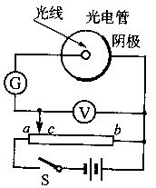
4.用如图所示的装置研究光电效应现象，用光子能量为1．8eV的光照射到光电管上时，电流表G示数不为0，移动变阻器的触点c，当电压表的示数大于或等于0．7V时，电流表示数为0，则 ( BC )
A.光电管阴极的逸出功为1．8eV B.电键S断开后，有电流流过电流表G
C.光电子的最大初动能为o．7eV
D改用能量为1．5eV的光子照射，电流表G也有电流，但电流较小
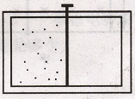
5．如图所示，绝热容器中间用隔板隔开,左侧装有气体，右侧为真空，现将隔板抽掉，让左侧气体自由膨胀到右侧直至平衡，在此过程中 C
A．气体对外界做功，温度降低，压强减小
B．气体对外界做功，温度不变，压强不变
C．气体不做功，温度不变，压强减小
D．气体不做功，温度不变，压强不变
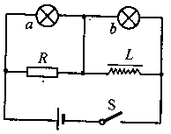
6.如图所示，a，b是两个相同的小灯泡，L是一个自感系数很大的线圈，其直流电阻值与电阻只相同，且R大于小灯泡的电阻．闭合关开S，待电路达到稳定后，a，b两灯泡均可发光．由于自感作用，接通和断开开关S，灯泡a，b的发光情况分别是 ( D )
A.接通时灯a先达到最亮，S断开时灯a后熄灭
B.S接通时灯a先达到最亮，S断开时灯b后熄灭
C.S接通时灯b先达到最亮，S断开时灯a后熄灭
D.S接通时灯b先达到最亮，S断开时灯b后熄灭

7．.一列简谐波沿x轴传播，某时刻的波形图线如图A中所示，若从此时刻开始计时(即t＝0)，那么图B中所示的图线是表示a、b、c、d哪个质点的振动图线 BD
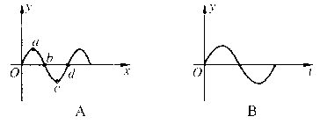
A．当波沿x轴正方向传播时，表示a质点的振动图线
B．当波沿x轴正方向传播时，表示b质点的振动图线
C．当波沿x轴负方向传播时，表示c质点的振动图线
D．当波沿x轴负方向传播时，表示d质点的振动图线
8．用近年来高速发展的PDP等离子显示屏，可以制造出大屏幕壁挂式彩色电视机，使电视屏幕尺寸更大，图像更清晰，色彩更鲜艳，而本身的厚度只有8cm左右．等离子显示屏PDP是一种以等离子作为发光元件，并由大量的等离子管排列在一起构成的屏幕．每一个等离子管的透明玻璃管内都充有低压的氖氙气体，管的两端各有一个电极，在两个电极间加上高压后，封在管内的气体便产生某种肉眼看不见的光谱，它激发平板显示屏上的红绿蓝三基色荧光粉发出可见光，每个等离子管作为一个像素，这些像素的明暗和颜色变化的组合，便形成了各种灰度和色彩的图像．那么等离子管发光的微观机理是：通过高电压使低压氖氙气体原子的：A
①外层电子受到激发而发光；②内层电子受到激发而发光．等离子管发出的光谱可以激发显示屏发出可见光是利用了光的；③荧光效应；④化学作用；⑤热作用
A．①③ B．②④ C．①⑤ D．②⑤
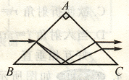
9 .如图所示，有一玻璃等腰直角三棱镜ABC，其临界角小于45${}^{0}$，一束平行于BC的白光射到AB面，在光束射出三棱镜时(设光线在棱镜内先射至BC边上)D
A．从BC面出射的是白色光束
B．从AC面出射的是白色光束
C．从AC面出射的是有色的不平行光束
D．从AC面出射的是平行于入射线的有色光束
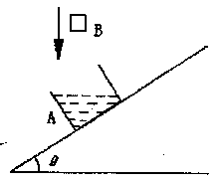
10．如右图所示，装有细砂的木箱A恰能静止在斜面上，某物体B以一定的速度相对地面竖直落入木箱内，若木箱受到的最大静摩擦力等于它受到的滑动摩擦力，与木箱相互作用至两者相对静止后，木箱与物体的运动为( D )
A．一定做匀加速运动； B．一定做变加速运动；
C．一定做匀速运动： D．仍静止．
第二卷(非选择题共110分)
二、本题共2小题，共20分．把答案填在题中的横线上或按题目要求作答。
11．(10分)某同学利用验证机械能守恒定律的实验装置来测定当地的重力加速度。该同学在通过实验得到的纸带上选取6个点，如图所示，每两个相邻点的时间间隔均为T，其中1、2、3点相邻，4、5、6点相邻，在第1．点之前、3点和4点之间还有若干个不清晰的点。若测得：1、3两点间的距离为S${}_{1}$，4、6两点间的距离为S${}_{2}$，2、5两点间距离为S${}_{3}$。
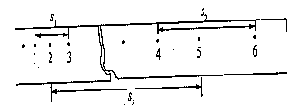
(1)计算第2点速度的表达式是V${}_{2}$＝_______________
(2)计算重力加速度的表达式是g＝_________________
12．(10分)阅读以下材料：
冬、春季节降水量小，广东沿海附近江河水位较低，涨潮时海水倒灌，出现所谓“咸潮”现象，使沿海地区的城市自来水的离子浓度增高，水质受到影响．
为了研究咸潮出现的规律，某同学设计了一个监测河水电阻率的实验．他在一根均匀的长玻璃管两端装上两个橡胶塞和铂电极，如图(1)所示，两电极相距L＝0，314m，其间充满待测的河水．安装前他用如图(2)游标卡尺(图为卡尺的背面)测量玻璃管的内径，结果如图(3)所示．
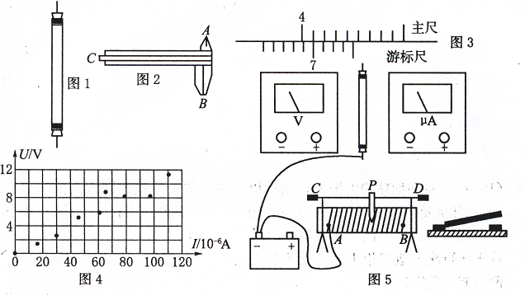
他还选用了以下仪器：量程15V、内阻300k$Ω$的电压表，量程300$μ$A、内阻50$Ω$的电流表，最大阻值1k$Ω$的滑动变阻器，电动势E＝12V、内阻r＝6$Ω$的电池组，开关等各一个，以及导线若干．图(4)坐标中包括坐标为(0，0)的点在内的9个点表示他测得的9组电流I、电压U的值．

根据以上材料完成以下问题
(1)测量玻璃管内径时，应图(2)中的游标卡尺中的A，B，C三部分中的________与玻璃管内壁接触(填代号)．
(2)玻璃管的内径d＝_______mm
(3)求水的电阻率$ρ$多大?(要写推导和计算过程，最后结果保留两位有效数字)

(4)图(5)中的仪器实物部分已连线，将其他部分连接成能测出图(4)数据的实物连接图．
(5)开关闭合前滑动变阻器的滑片应先滑至___________端

三(第13小题)、本题满分14分．解答应写出必要的文字说明、方程式和重要演算步骤．只写出最后答案的不能得分．有数值计算的题，答案中必须明确写出数值和单位．
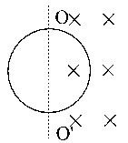
13．（14分）如图所示，—圆形线圈共100匝，半径为r=0．1米，在匀强磁场中绕过磁场边界的直径匀速转动，角速度为$ω$=$\frac{\text{300}}{π}$弧度／秒，电阻为R=10欧。(磁场方向如图示，B=0．1T, 以线圈从图示位置转过90${}^{0}$时为t=0时刻)
试求：(1)写出线圈中电流的表达式 (3)求从开始记时起， 转过90${}^{o}$角过程中，导线框产生的热量

四(第14小题)、本题满分14分．解答应写出必要的文字说明、方程式和重要演算步骤．只写出最后答案的不能得分．有数值计算的题，答案中必须明确写出数值和单位．
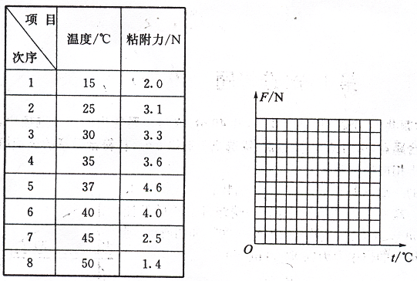
14．（14分）口香糖的生产已有很长的历史．咀嚼口香糖有很多益处，但其残留物也会带来污染，为了研究口香糖的粘附能力与温度的关系，一位同学通过实验，测定了不同温度下除去糖分的口香糖与瓷砖地面的粘附力，得到了如表所示的一组数据：
(1)请根据上述数据，往右上图中绘制出粘附力F随温度变化的图线．
(2)根据上述数据以及得到的图线，可以得到的实验结论是：_____________

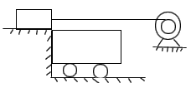
五(第15小题)、本题满分15分．解答应写出必要的文字说明、方程式和重要演算步骤．只写出最后答案的不能得分．有数值计算的题，答案中必须明确写出数值和单位．
15. (15分)如图所示，质量为M的小车静止在光滑的水平面上，质量
为m的小滑块在电动机的牵引下以恒定的速度向前运动。现使小滑块
滑到小车上，经过一段时间后，m与M处于相对静止，设整个过程中
小滑块的速度始终保持为V不变，它一小车之间的动摩擦因素为μ。
求(1)在这段时间内，小车的位移是多少
(2)牵引力做的功是多少？
(3) 滑块与小车之间产生热量为多少？

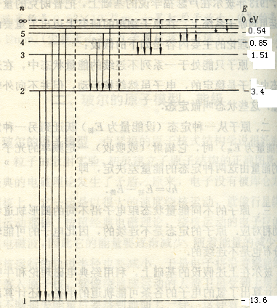
六(第16小题)、本题满分15分．解答应写出必要的文字说明、方程式和重要演算步骤．只写出最后答案的不能得分．有数值计算的题，答案中必须明确写出数值和单位．
16．(15分)处于基态的氢原子，能够从相互碰撞中或从入射光子
中吸收一定的能量，由基态跃迁到激发态．已知氢原子的能级示
意图如图所示，如果静止的氢原子受其他运动的氢原子的碰撞跃
迁到n=2激发态，则运动的氢原子至少具有多少动能？

七(第17小题)、本题满分16分．解答应写出必要的文字说明、方
程式和重要演算步骤．只写出最后答案的不能得分．有数值计算
的题，答案中必须明确写出数值和单位
17．(16分) 如图甲所示，空间存在着一个范围足够大的竖直向
下的匀强磁场，磁场的磁感强度大小为B．边长为L的正方形金属
框。abcd(下简称方框)放在光滑的水平地面上，其外侧套着一个
与方框边长相同的U形金属框架MNPQ(下简称U形框)，U形框与方框之间接触良好且无摩擦．两个金属框每条边的质量均为m，每条边的电阻均为r.
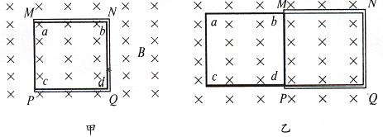
(1)将方框固定不动，用力拉动U形框使它以速度v_{o}垂直NQ边向右匀速运动，当U形框的MP端滑至方框的最右侧，如图乙所示时，方框上的bd两端的电势差为多大?此时方框的热功率为多大?
(2)若方框不固定，给U形框垂直NQ边向右的初速度v₀，如果U形框恰好不能与方框分离，则在这一过程中两框架上产生的总热量为多少?
(3)若方框不固定，给U形框垂直NQ边向右的初速度v(v>v₀)，U形框最终将与方框分离．如果从U型框和方框不再接触开始，经过时间t方框最右侧和U型框最左侧距离为S．求两金属框分离后的速度各多大?

八(第18小题)、本题满分16分．解答应写出必要的文字说明、方程式和重要演算步骤．只写出最后答案的不能得分．有数值计算的题，答案中必须明确写出数值和单位
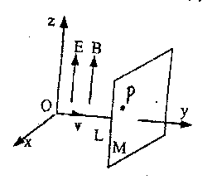
18．(16分)如图所示，空间存在着沿z方向的匀强磁场和匀强电场，电场强度为E，磁感应强度为B，M是—垂直于y轴的荧光屏，0点到屏M的距离为L，在从O点沿Oy方向发射出一束速度、荷质比相同的带正电粒子打到屏上的P点，P点坐标为($\frac{\sqrt{3}}{3}L$，L，$\frac{L}{6}$)．求（1）粒子的荷质比为多大?（2）粒子打到P点时的动能(不计重力和一切阻力)

参考答案与解题提示
南通高考第三轮物理模拟冲刺卷四
1.B 2.C 3.BCD 4.BC 5.C 6.D 7.BD 8.A 9.D 10.D
11．$\frac{s_{1}}{2T}$ , $\frac{S_{2}^{2}−S_{1}^{2}}{8S_{3}T^{2}}$
12．(1)A
(2)6．70
(3)在坐标图中画出U-I图线，算出
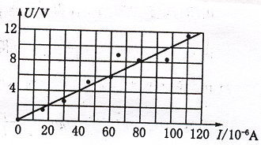
水柱的电阻R＝$1\text{.}0×{\text{10}}^{5}Ω$
S$={πd}^{2}4$
$ρ$=RS／L=R$π$d${}^{2}$／4L=11$Ω\text{.}$m
(4)如图所示
(5)最左端(A端)
13. (1) $ε_{m}$=nB$ω$S=1000.1$\frac{\text{300}}{π}$$\frac{π×0\text{.}1^{2}}{2}$=15v I${}_{m}$=$\frac{ε_{m}}{R}$=$\frac{\text{15}}{\text{10}}$=1.5A , i= I${}_{m}$cos$ω$t= 1.5cos$\frac{\text{300}}{π}$t
I=$\frac{I_{m}}{\sqrt{2}}$=$\frac{1\text{.}5}{\sqrt{2}}$A , t=$\frac{π}{2ω}$=$\frac{π^{2}}{\text{600}}$s , Q=I${}^{2}$Rt=0.185J

14．(1)由学生自己确定标度描出曲线．
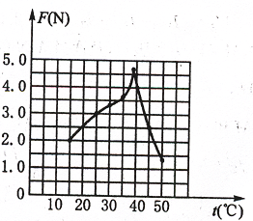
（2）结论：口香糖的粘附力随温度变化；在低于37${}^{0}$时，温度越高粘附力越强；37${}^{0}$时口香糖的粘力最强；当温度高于37${}^{0}$时，口香糖的粘附力随温度升高而减弱．
15.$\frac{{\text{MV}}^{2}}{2μ\text{mg}},{\text{MV}}^{2},\frac{1}{2}{\text{MV}}^{2}$
16．两个氢原子相碰，损失的机械能转化为被碰氢原子的原子能$\text{ΔΕ}$，设碰前运动氢原子动量为P，动能为 $Ε_{k}$ . 碰后入射氢原子和被碰氢原子的动量分别为$P_{1}$、$P_{2}$。动能分别为$Ε_{k1}$、$Ε_{k2}$,氢原子质量为$m$. 由图可知$\text{ΔΕ}$=10.2$\text{ev}$,这是定值.
原子相碰的过程,动量守衡: P=$P_{1}$+$P_{2}$ （1）
原子相碰的过程能量守衡: $Ε_{k}$=$Ε_{k1}$+$Ε_{k1}$+$\text{ΔΕ}$
即 $\frac{P^{2}}{2m}=\frac{P_{1^{2}}}{2m}+\frac{P_{2^{2}}}{2m}+$$\text{ΔΕ}$ （2）
由（1）（2）中消去$P_{1}$得：$P_{2}$${}^{2}$-P$P_{2}$+m$\text{ΔΕ}$=0
$P_{2}$有实数根 $Δ=P^{2}−4m$$\text{ΔΕ}$$0$，即$P^{2}≥4m\text{ΔΕ}$
所以碰前运动氢原子动能 $Ε_{k}$=2$\text{ΔΕ}$ 所以 $Ε_{k}$20.4$\text{ev}$
17. 解析：(1)U形框向右运动时，NQ边相当于电源，产生的感应电动势E=Blv₀，当如图乙所示位置时，方框bd之间的电阻为R_{bd}$=\frac{r⋅3r}{r+3r}=\frac{3r}{4}$
U形框连同方框构成的闭合电路的总电阻为 R=3r+R_{bd}=$\frac{\text{15}r}{4}$
闭合电路的总电流为 I=$\frac{E}{R}=\frac{4{\text{Blv}}_{0}}{\text{15}r}$
根据欧姆定律可知，bd两端的电势差为：U_{bd}=IR_{bd}=$\frac{{\text{Blv}}_{0}}{5}$
方框中的热功率为：P=$I^{2}R_{\text{bd}}=\frac{4B^{2}l^{2}v_{0}^{2}}{\text{75}r}$
(2)在U形框向右运动的过程中，U形框和方框组成的系统所受外力为零，故系统动量守恒，设到达图示位置时具有共同的速度v，根据动量守恒定律
3mv₀=(3m+4m)v 解得：v=$\frac{3}{7}v_{0}$
根据能量守恒定律，U形框和方框组成的系统损失的机械能等于在这一过程两框架上产生的热量，即 Q=$\frac{1}{2}3{\text{mv}}_{0}^{2}−\frac{1}{2}7{\text{mv}}^{2}=\frac{6}{7}{\text{mv}}_{0}^{2}$
(3)设U形框和方框不再接触时方框速度为v₁，U形框的速度为v₂，根据动量守恒定律，有 3mv=4mv₁+3mv₂
两框架脱离以后分别以各自的速度做匀速运动，经过时间t方框最右侧和U形框最左侧距离为s，即 (v₂-v₁)=s
联立以上两式，解得： $v_{1}=\frac{3}{7}(v−\frac{s}{t}),$ $v_{2}=\frac{1}{7}(3v+\frac{4s}{t})$
18. （1） 粒子在磁场力作用下,在XOY面内做圆周运动 $R^{2}=L^{2}+{\left(R−\frac{\sqrt{3}}{3}L\right)}^{2}$ （1）
半径 R=$\frac{2\sqrt{3}}{3}L$ （2）
又 sin$α$=$\frac{L}{R}$ 所以 $α=$${\text{60}}^{0}$ （3）
粒子在磁场中运动时间 $t=\frac{{\text{60}}^{0}}{{\text{360}}^{0}}T=\frac{πm}{3\text{qB}}$ （4）
粒子在电场力作用下沿+Z.方向做匀加速运动 $\frac{l}{6}=\frac{\text{Eq}}{2m}t^{2}$ （5）
由(4)(5)得 $\frac{q}{m}=\frac{π^{2}E}{3{\text{LB}}^{2}}$ （6）
（2）设粒子在XOY面内做圆周运动的速度 为$v_{1}$ ${\text{qv}}_{1}B=\frac{{\text{mv}}_{1^{2}}}{R}$ （7）
由（2）（6）（7）得 $v_{1}$=$\frac{2\sqrt{3}{Eπ}^{2}}{9B}$ (8)
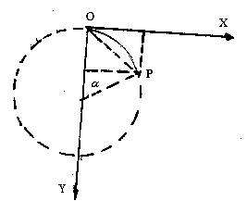
粒子在电场力作用下沿+Z.方向做匀加速运动到P的速度$v_{2}$=$\text{at}=\frac{\text{Eq}}{m}t$ (9)
由（4）（6）（9）得$v_{2}$=$\frac{πE}{3B}$ （10）
粒子到P的速度$v$：
$v=\sqrt{v_{1^{2}}+v_{2^{2}}}=\sqrt{{\left(\frac{2\sqrt{3}{Eπ}^{2}}{9B}\right)}^{2}+{\left(\frac{πE}{3B}\right)}^{2}}$

